高中物理竞赛力学选拨赛
试 题 卷
考生须知： 1.时间共120分钟；g取10m/s²；可以使用计算器；草稿纸上答案一律无效
2.在答题卷上空白栏内打√，确认是A类、B类还是C类考生。在答题卷上答案有效
- 单选题(每题6分)
1、卡文迪许比较准确地测出引力常量的实验，是下列各图所示的实验中的哪一个？
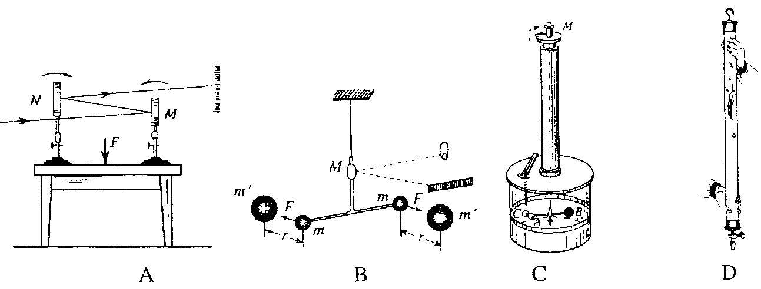
2、据报道，“神舟6号”的发射也已进入了议事日程。可以预见，随着航天员在轨道舱内停留时间的增加，体育锻炼成了一个必不可少的环节，下列器材适宜航天员在轨道舱中进行锻炼的是
A、哑铃 B、弹簧拉力器 C、单杠 D、跑步机
3、对平抛运动的物体，若g已知，再给出下列哪组条件，可确定其初速度大小
A、水平位移； B、下落高度；
C、抛出点到落地点之间位移大小和方向 D、落地时速度大小
4、一种说法认为恐龙灭绝是由于6500万年前一颗行星撞击地球引起的。设行星的密度与地球密度相同，且与地球相撞前瞬间的速度方向与地球绕太阳公转的速度方向相同，相撞后地球仍然认为是个球形，地球自转的周期也未受影响，则
A、地球同行星相撞前的重量大于相撞后的重量
B、相撞前一年的时间大于365天
C、相撞前若发射地球同步卫星，离地心的高度将比现在同步卫星离地心的高度更高
D、相撞后的行星的引力势能减小了
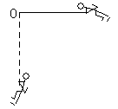
5、2004年，我国和欧盟合作的建国以来最大的国际科技合作计划——伽利略计划将进入全面实施阶段，正式启动伽利略卫星导航定位系统计划。这标志着欧洲和我们都将拥有自己的卫星导航定位系统，并将结束美国全球卫星定位系统在世界独占鳌头的局面。据悉，“伽利略”卫星定位系统将由30颗轨道卫星组成，卫星的轨道高度为2.4×10⁴km，倾角为56°，分布在3个轨道面上，每个轨道面部署9颗工作卫星和1颗在轨备份卫星，当某颗工作卫星出现故障时可及时顶替工作。若某颗替补卫星处在略低于工作卫星的轨道上，则这颗卫星的周期和速度与工作卫星相比较，以下说法中正确的是
A、替补卫星的周期大于工作卫星的周期，速度大于工作卫星的速度
B、替补卫星的周期小于工作卫星的周期，速度大于工作卫星的速度
C、替补卫星的周期大于工作卫星的周期，速度小于工作卫星的速度
D、替补卫星的周期小于工作卫星的周期，速度小于工作卫星的速度
6、飞行员进行素质训练时，抓住秋千绳由水平状态开始下摆，到达竖直状态的过程中如图，飞行员所受重力的瞬时功率变化情况是
A、一直变大 B、一直变小 C、先变大后变小 D、先变小后变大
7、同步通信卫星距地面的高度H= r — R地=3。6×10⁷ m的轨道上运行，对其运行轨道某学生设计了如下四种轨道，你认为有可能正确的是
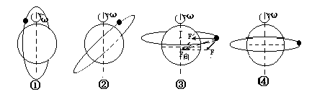A、① B、② C、①②④ D、④
8、科学家们推测，太阳系的第十颗行星就在地球的轨道上。只是从地球上看，它永远在太阳的背面，人类一直未能发现它，可以说是“隐居”着的地球的“孪生兄弟”。由以上信息可以确定
A、这颗行星的公转周期与地球相等 B、这颗行星的半径等于地球的半径
C、这颗行星的密度等于地球的密度 D、这颗行星上同样存在着生命
9、如图所示，在一粗糙水平面上有两个质量分别为m₁和m₂的木块1和2，中间用一原长为l、劲度系数为K的轻弹簧连接起来，木块与地面间的滑动摩擦因数为μ。现用一水平力向右拉木块2，当两木块一起匀速运动时两木块之间的距离是
A．$l+\frac{μ}{K}m_{1}g$ B．$l+\frac{μ}{K}(m_{1}+m_{2})g$ C．$l+\frac{μ}{K}m_{2}g$ D．$l+\frac{μ}{K}(\frac{m_{1}m_{2}}{m_{1}+m_{2}})g$
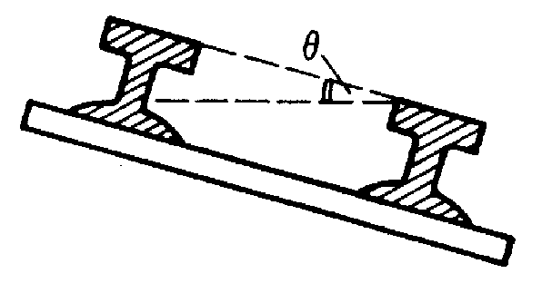
10、铁路在弯道处的内外轨道高低是不同的，已知内外轨道对水平面倾角为θ(如图)，弯道处的圆弧半径为R，若质量为m的火车转弯时速度小于$\sqrt{\text{Rg}\text{tan}θ}$，则
A、内轨对内侧车轮轮缘有挤压；
B、外轨对外侧车轮轮缘有挤压；
C、这时铁轨对火车的支持力等于mg/cosθ；
D、这时铁轨对火车的支持力大于mg/cosθ.
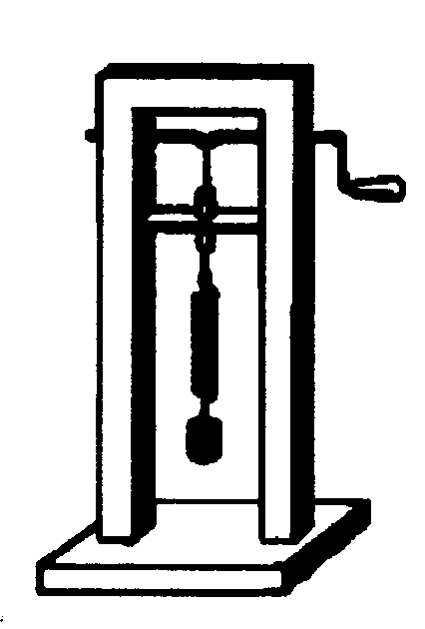
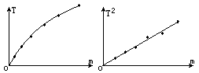11、某研究性学习小组选择“探究水平弹簧振子的振动周期T与振子质量m的关系”，他们做了一个弹簧振子，依次选用6个不同质量的小球作为振子，利用天平和秒表测得了对应的质量和周期的数据。两位同学对同样的数据进行了不同的处理：甲同学做出T—m图象如图左，看出图象近似开口向右的抛物线，因此判定T² 与m成正比；乙同学做出了T² -m图象如图右，看出图象是过原点的直线，因此判定T²与m成正比，下列关于他们做法的判断正确的是
A、甲的判断正确，乙的判断错误 B、甲的判断错误，乙的判断正确
C、甲、乙的判断都正确 D、甲、乙的判断都错误
12、如图所示为演示“受迫振动与驱动力频率之间关系”的实验装置，若驱动力的频率由小逐渐变大，直至超过弹簧振动的固有频率，则在此过程中，可以看到的现象是
A、弹簧振子的振动频率先增大后减小 B、弹簧振子的振动频率始终不变
C、弹簧振子的振幅逐渐增大 D、弹簧振子的振幅先增大后减小
13、一质量为M、长为L的均匀麦秆漂浮在水面上，一只质量为m的小虫从麦秆的一端爬至另一端时，麦秆后退的的距离为
A、$\frac{\text{mL}}{M+m}$ B、 $\frac{\text{ML}}{M+m}$ C、 $\frac{\text{mL}}{M−m}$ D、 $\frac{\text{ML}}{M−m}$
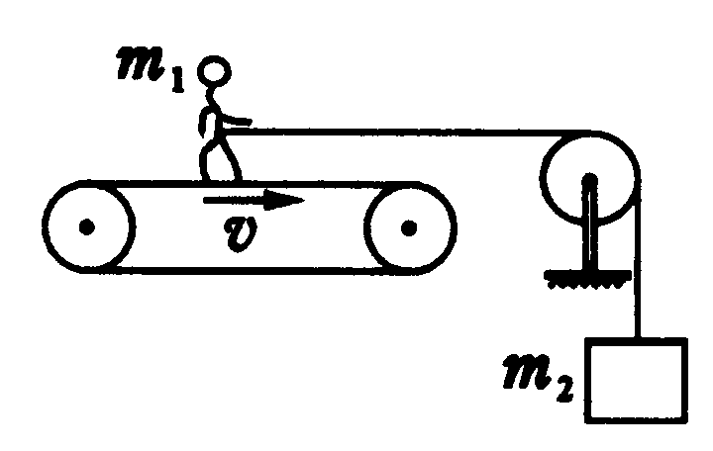
14、测定运动员体能的一种装置如图所示，运动员的质量为m₁，绳拴在腰间沿水平方向跨过滑轮（不计滑轮摩擦和质量），绳的另一端悬吊的重物质量为m₂，人用力向后蹬传送带，刚好使人的重心不移动，传送带上侧以速度v向前运动，则
A、人对传送带不做功 B、人对传送带做功
C、人对传送带做功的功率为m₁gv D、人对传送带做功的功率为（m₁+m₂）gv
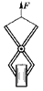
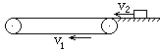15、如图所示，一水平方向足够长的传送带以恒定的速率v₁沿顺时针方向转动，传送带右端有一个与传送带等高的光滑水平面。一物体以恒定速率v₂沿直线向左滑向传送带后，经过一段时间又返回光滑水平面，速度为v₂′，则下列说法中正确的是
A．只有v₁= v₂时，才有v₂′= v₁ B．若v₁> v₂时，则v₂′= v₁
C．若v₁< v₂时，则v₂′= v₁ D．不管v₂多大，总有v₂′= v₂
二、填空题(每空10分)。
16、如图所示，用一种钳子夹着一块质量Ｍ＝50kg的混疑土砌块起吊.已知钳子与砌块之间的动摩擦因数μ＝0.4，钳子的质量ｍ＝20kg.为使砌块不从钳口滑出，对绳子的竖直向上的拉力Ｆ至少要700Ｎ，则此时钳口对砌块施加的压力是 ▲ N.（设钳子与砌块间的最大静摩擦力等于滑动摩擦力，取ｇ＝10m/s^{２}）
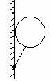
17、如图所示，一个体积V=1m³，质量m=0.3kg的氢气球，用一根长度等于球半径的细绳系住，绳的另一端固定在光滑的竖直墙上，气球平衡时，细绳中的张力是 ▲ N.．已知空气密度ρ=1.3kg／m³．(计算结果只取3位)
18、风沙的移动会带来很多灾难，而它与风速有很大的关系。森林对风有减速作用，具有防风固沙、防止水土流失、保持生态平衡等。已知两地间的风速差的平方与两地间的距离的2/3次方成正比，比例系数为k，它是与森林有关的常量。若风吹到林区时的速度是v₁=30m/s，要求减弱到v₂=5m/s，比例系数k=25^{4/3}m/s²，则森林宽度d为▲ m
B
O
A
19、如图所示，在光滑的水平面上有两个质量相同的球A和球B，A、B之间以及Ｂ球与固定点Ｏ之间分别用两段轻绳相连，若以相同的角速度绕着O点做匀速圆周运动．如果OB=2AB,两段绳子拉力之比T_{AB}:T_{OB} = ▲
20、小球的重量为G，在竖直放置的光滑圆环轨道的底端，当它具有某一确定的水平初速度时，小球恰能通过圆环顶端，如图所示。现将小球在底端速度加大1倍，则小球运动到圆环顶端时，对圆环压力的大小为 ▲ 。
21、有一单摆在地面上一定时间内振动了N次，将它移到某高山上，在相同时间内振动了（N－1）次，由此可粗略地推算出此山的高度约为地球半径的 ▲ 倍
22、为把某物体放置在宇宙飞船轨道中进行物理实验。事先对此物体在地球表面上测量其受到的重力为160N，，当它以α=5m/s²加速度随飞船加速上升的时刻，物体与轨道舱相互挤压力为90N，此时轨道舱距地面的高度是地球半径的 ▲ 倍(地球表面上重力加速度取g=10m/s² )
三、计算题（要求写出必要的分析过程）
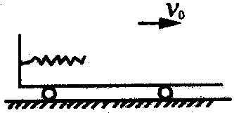
23、在纳米技术中需要移动或修补原子，必须使速率约几百米每秒做热运动的原子几乎静止下来、且能在一个小的空间区域内停留一段时间，为此已发明了“激光致冷”的技术。若把原子和入射光子（光其实是一份一份的，就象一个一个的弹性小球，有动量也有能量，也能和粒子相互作用）分别类比为一辆小车和一个小球，则“激光致冷”与下述的力学模型很类似。一辆质量为m的小车（一侧固定一轻弹簧），如图所示以速度V₀水平向右运动，一个动量大小为P，质量可以忽略的小球水平向左射入小车并压缩弹簧至最短，接着被锁定一段时间△T，再解除锁定使小球以大小相同的动量P水平向右弹出，紧接着不断重复上述过程，最终小车将停下来。设地面和车厢均光滑，除锁定时间△T外，不计小球在小车上运动和弹簧压缩、伸长的时间。求：
（1）小球第一次入射后再弹出时，小车的速度的大小和这一过程中小车动能的减小量；
（2）从小球第一次入射开始到小车停止运动经历的次数和时间；
24、开普勒从1909年至1919年发表了著名的开普勒行星三定律：第一定律：所有的行星分别在大小不同的椭圆轨道上围绕太阳运动，太阳在这些椭圆的一个焦点上。第二定律：太阳和行星的联线在相等的时间内扫过相等的面积。第三定律：所有行星的椭圆轨道的半长轴的三次方跟公转周期的平方的比值都相等。实践证明，开普勒三定律也适用于人造地球卫星或宇宙飞船。宇宙飞船在距火星表面H高度处作匀速圆周运动，火星半径为R，今设飞船在极短时间内向外侧喷气，使飞船获得一径向速度，其大小为原速度的$α$倍。因$α$很小，所以飞船新轨道不会与火星表面交会，如图所示。飞船喷气质量可忽略不计，引力势能表达式为$−\frac{\text{GMm}}{r}$。试求：
(1)飞船新轨道的近火星点的高度h_{近}和远火星点高度h_{远}
(2)设飞船原来的运动速度为v₀，试计算新轨道的运行周期T
O
火星星星
P

高中物理竞赛力学选拔赛参考答案
评 分 意 见
- 单选题(每题6分，共78分)
题号 | 1 | 2 | 3 | 4 | 5 | 6 | 7 | 8 | 9 | 10 | 11 | 12 | 13 | 14 | 15
答案 | B | B | C | D | B | C | D | A | A | A | B | D | A | B | C
二、填空题(每空10分，共50分)
16 、625 17、$\frac{\text{20}}{3}\sqrt{3}$ (11.5) 18 、25 19、 3：5 20、15G 21、$\frac{1}{N−1}$ 22、3
三、计算题(22分。C类、B类考生都是做第23题；A类考生做第24题)
23.解：（1）小球第一次入射后再弹出的过程中，小车和小球的系统总动量守恒：
${\text{mv}}_{0}−P={\text{mv}}_{1}+P$…………………………………………..①2分
所以，小车的速度：$v_{1}=v_{0}−\frac{2P}{m}$………………….………②2分
这一过程中小车动能的减少量：
${ΔE}_{k}=\frac{1}{2}{\text{mv}}_{0^{2}}−\frac{1}{2}{\text{mv}}_{1^{2}}$…………………………………..…③2分
$=2P(v_{0}−\frac{P}{m})$…………………………………………….…..④2分
（2）由②式同理得$v_{2}=v_{0}−2\frac{2P}{m}$；
故$v_{n}=v_{0}−n\frac{2P}{m}$； ⑤4分
使小车静止，令$v_{n}=0$
得运动次数n=$\frac{{mυ}_{0}}{2P}$ ⑥4分
小球每入射和弹出一次经历的时间为：$ΔT$
则整个过程所经历的时间为：
t=n$ΔT$ ⑦2分
=$\frac{{\text{mv}}_{0}}{2P}ΔT$…………………………………..… ⑧4分
24.解（1）设火星和飞船的质量分别为M和m，飞船沿椭圆轨道运行时，飞船在最近点或最远点到火星中心的距离为r，飞船速度为v。
因飞船喷气前绕圆形轨道的面积速度为$\frac{1}{2}r_{0}v_{0}$，等于喷气后飞船绕椭圆轨道在D点的面积速度$\frac{1}{2}r_{0}v_{D}\text{sin}θ$（D为圆轨道和椭圆轨道的交点），
由开普勒第二定律，后者又等于飞船在近、远火星点的面积速度$\frac{1}{2}\text{rv}$，即：
$\frac{1}{2}r_{0}v_{0}=\frac{1}{2}r_{0}v_{D}\text{sin}θ=\frac{1}{2}\text{rv}$，即$r_{0}v_{0}=\text{rv}$…………………………（1）2分
由机械能守恒定律：$\frac{1}{2}{\text{mv}}^{2}−G\frac{\text{Mm}}{r}=\frac{1}{2}m(v_{0}^{2}+α^{2}v_{0}^{2})−G\frac{\text{Mm}}{r_{0}}$… （2）2分
飞船沿原轨道运动时：$G\frac{\text{Mm}}{r_{0}^{2}}=m\frac{v_{0}^{2}}{r_{0}}$……………… （3）2分
式中$r_{0}=R+H,r=R+h$………………………… （4）2分
联立方程组可解得：$h_{近}=\frac{H−αR}{1+α}$， …… …… （5）2分
$h_{远}=\frac{H+αR}{1−α}$ ……… （6）2分
（2）设椭圆半长轴为a，则$r_{近}+r_{远}＝2a$，即：$a=\frac{r_{0}}{1−α^{2}}$ …… （7）2分
飞船喷气前绕圆轨道运行的周期为：$T_{0}=\frac{2{πr}_{0}}{v_{0}}$………… （8）2分
设飞船喷气后，绕椭圆轨道运行的周期为T，由开普勒第三 定律得：

$\frac{T}{T_{0}}=(\frac{a}{r})^{\frac{3}{2}}$……… （9）2分
从而解得：$T=\frac{2π(R+H)}{v_{0}}(\frac{1}{1−α^{2}})^{\frac{3}{2}}$………………… （10）4分

